Le 19 novembre 2010 à 19h
dans le cadre du mois du film documentaire



A la Médiathèque Fnasat-Gens du Voyage
Etudes Tsiganes
59, rue de l'Ourcq - 75019 Paris –
Métro Crimée (ligne 7) / Ourcq (ligne 5) Bus 60

Projection du film

Douleurs cachées : la persécution des Roms roumains pendant la Seconde Guerre mondiale (Hidden Sorrows : The Persecution of Romanian Gypsies during WWII) de Michelle Kelso
(Roumanie /États-Unis, documentaire, 2005, 56 min, Michelle Kelso productions, vostf Sophie Nagiscarde, Paris, Mémorial de la Shoah, 2010)
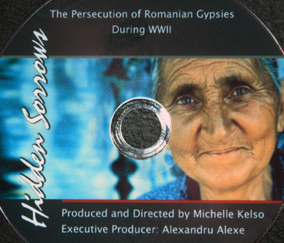
Ce documentaire donne la parole aux survivants Roms de Roumanie déportés dans les mouroirs de Transnistrie durant la Seconde Guerre mondiale et retrace l’historique de ces évènements occultés. Michelle Kelso assiste les survivants dans leurs requêtes d’indemnisation et de réparation morale auprès des autorités roumaines, démarches qui s’avèrent complexes et peu fructueuses. Ce film est une clé importante pour comprendre la situation actuelle des populations tsiganes/roms en Roumanie.

